О внесении изменения в постановление Восточно-Казахстанского областного акимата от 2 октября 2015 года № 261 "Об утверждении регламента государственной услуги "Субсидирование развития семеноводства"
Утративший силу
Постановление Восточно-Казахстанского областного акимата от 15 декабря 2016 года № 380. Зарегистрировано Департаментом юстиции Восточно-Казахстанской области 19 января 2017 года № 4832. Утратило силу постановлением Восточно-Казахстанского областного акимата от 26 марта 2020 года № 97
Сноска. Утратило силу постановлением Восточно-Казахстанского областного акимата от 26.03.2020 № 97 (вводится в действие по истечении десяти календарных дней после дня его первого официального опубликования).
Примечание РЦПИ.
В тексте документа сохранена пунктуация и орфография оригинала.
В соответствии с пунктом 2 статьи 27 Закона Республики Казахстан от 23 января 2001 года "О местном государственном управлении и самоуправлении в Республике Казахстан", статьей 16 Закона Республики Казахстан от 15 апреля 2013 года "О государственных услугах", приказом Министра сельского хозяйства Республики Казахстан от 16 мая 2016 года № 218 "О внесении изменений в некоторые приказы Министра сельского хозяйства Республики Казахстан" (зарегистрированным в Реестре государственной регистрации нормативных правовых актов за номером 13995) Восточно-Казахстанский областной акимат ПОСТАНОВЛЯЕТ:
1. Внести в постановление Восточно-Казахстанского областного акимата "Об утверждении регламента государственной услуги "Субсидирование развития семеноводства" от 2 октября 2015 года № 261 (зарегистрированное в Реестре государственной регистрации нормативных правовых актов за номером 4215, опубликованное в газетах "Дидар" от 8 января 2016 года № 1 (17241), "Рудный Алтай" от 9 января 2016 года № 2 (19754) следующее изменение:
регламент государственной услуги "Субсидирование развития семеноводства", утвержденный указанным постановлением, изложить в новой редакции, согласно приложению к настоящему постановлению.
2. Настоящее постановление вводится в действие по истечении десяти календарных дней после дня его первого официального опубликования.
Аким
Восточно-Казахстанской области | Д. Ахметов
Приложение к постановлению
Восточно-Казахстанского
областного акимата
от "15" декабря 2016 года № 380
Утвержден постановлением
Восточно-Казахстанского
областного акимата
от 2 октября 2015 года № 261
Регламент государственной услуги "Субсидирование развития семеноводства"
1. Общие положения
1. Государственная услуга "Субсидирование развития семеноводства" (далее - государственная услуга) оказывается местным исполнительным органом области (далее - услугодатель).
Прием заявок и выдача результатов оказания государственной услуги осуществляется через:
1) канцелярию услугодателя, местных исполнительных органов районов и городов областного значения;
2) некоммерческое акционерное общество "Государственная корпорация "Правительство для граждан" (далее - Государственная корпорация).
2. Форма оказания государственной услуги: бумажная.
3. Результат оказания государственной услуги - предоставление в территориальное подразделение казначейства реестра счетов к оплате для дальнейшего перечисления причитающихся субсидий на банковские счета услугополучателей.
Форма предоставления результата оказания государственной услуги: бумажная.
При обращении через Государственную корпорацию услугополучателю направляется уведомление на бумажном носителе с решением о назначении/не назначении субсидии, подписанное уполномоченным лицом услугодателя, по формам, согласно приложениям 1 и 2 к стандарту государственной услуги "Субсидирование развития семеноводства", утвержденному приказом Министра сельского хозяйства Республики Казахстан от 6 мая 2015 года № 4-2/419 (зарегистрированным в Реестре государственной регистрации нормативных правовых актов за номером 11455) (далее - Стандарт).
2. Описание порядка действий структурных подразделений (работников) услугодателя в процессе оказания государственной услуги
4. Основанием для начала процедуры (действия) по оказанию государственной услуги является наличие документов услугополучателя (либо его представителя по доверенности) согласно пункту 9 Стандарта.
5. Содержание процедур (действий), входящих в состав процесса оказания государственной услуги, длительность выполнения:
действие 1 - постановлением местного исполнительного органа области по согласованию с Министерством сельского хозяйства Республики Казахстан (далее - Министерство) утверждаются нормы и предельные цены приобретения (использования) субсидируемых семян и реализации элитных саженцев;
действие 2 - отдел обеспечивает публикацию на интернет-ресурсе акимата района (города областного значения) и в местных средствах массовой информации объявления о начале приема заявок для участия в программе субсидирования с указанием сроков приема документов на получение субсидий. Длительность выполнения - до 20 мая соответствующего года.
Для получения субсидий за приобретенные (использованные) субсидируемые семена сельхозтоваропроизводители (элитно-семеноводческие и семеноводческие хозяйства) (далее - услугополучатели) в отдел в срок до 30 июля соответствующего года - по яровым культурам, до 1 сентября соответствующего года - по многолетним травам, до 10 ноября соответствующего года - по озимым культурам представляют заявки и документы согласно пункту 9 Стандарта:
действие 1 - отдел принимает и регистрирует документы услугополучателей. Длительность выполнения - 15 (пятнадцать) минут;
действие 2 - отдел с момента предоставления услугополучателями заявок на получение субсидий проверяет их на предмет соответствия условиям, указанным в пунктах 6 и 7 Правил субсидирования развития семеноводства, утвержденных приказом Министра сельского хозяйства Республики Казахстан от 12 декабря 2014 года № 4-2/664 "Об утверждении Правил субсидирования развития семеноводства" (зарегистрированным в Реестре государственной регистрации нормативных правовых актов за номером 10190) (далее - Правила). Длительность выполнения - в течение 3 (трех) рабочих дней;
действие 3 - отдел в случае положительного решения о предоставлении субсидии услугополучателю направляет заявку услугодателю;
в случае отрицательного решения - письменно уведомляет услугополучателя с указанием причин отказа в выдаче субсидий. Длительность выполнения - в течение 1 (одного) рабочего дня.
При этом отдел составляет перечень услугополучателей, по которым принято отрицательное решение в предоставлении субсидий, с указанием причин отказа в выдаче субсидий по форме, согласно приложению 10 к Правилам, с предоставлением его услугодателю;
действие 4 - услугодатель после поступления заявок услугополучателей представляет в территориальное подразделение казначейства реестр счетов к оплате и (или) счет к оплате для перечисления причитающихся субсидий на счета услугополучателей. Длительность выполнения - в течение 2 (двух) рабочих дней.
Для получения субсидий за производства элитных саженцев элитно-семеноводческие хозяйства (далее - услугополучатели) в отдел в срок до 30 июля соответствующего года представляют заявки и документы согласно пункту 9 Стандарта:
действие 1 - отдел принимает и регистрирует документы услугополучателей. Длительность выполнения - 15 (пятнадцать) минут;
действие 2 - отдел с момента предоставления услугополучателями заявок на получение субсидий проверяет их на предмет соответствия условиям, указанным в пункте 8 Правил. Длительность выполнения - в течение 3 (трех) рабочих дней;
действие 3 - отдел в случае положительного решения о предоставлении субсидии услугополучателю направляет заявку услугодателю;
в случае отрицательного решения - письменно уведомляет услугополучателя с указанием причин отказа в выдаче субсидий. Длительность выполнение - в течение 1 (одного) рабочего дня.
При этом отдел составляет перечень услугополучателей, по которым принято отрицательное решение в предоставлении субсидий, с указанием причин отказа в выдаче субсидий по форме, согласно приложению 12 к Правилам, с предоставлением его услугодателю;
действие 4 - услугодатель после поступления заявки услугополучателей представляет в территориальное подразделение казначейства реестр счетов к оплате и (или) счет к оплате для перечисления причитающихся субсидий на счета услугополучателей. Длительность выполнения - в течение 2 (двух) рабочих дней.
Сроки оказания государственной услуги: с момента сдачи документов услугодателю, в Государственную корпорацию - 6 (шесть) рабочих дней.
При обращении в Государственную корпорацию день приема документов не входит в срок оказания государственной услуги.
6. Результатом действия 1, указанного в пункте 5 настоящего Регламента, является утверждение норм и предельных цен приобретения (использования) субсидируемых семян, которое служит основанием для начала выполнения действия 2.
Результатом действия 2, указанного в пункте 5 настоящего Регламента, является публикация на интернет-ресурсе акимата района и в местных средствах массовой информации объявления о начале приема заявок для участия в программе субсидирования.
Для получения субсидий за приобретенные (использованные) субсидируемые семена услугополучателями:
результатом действия 1, указанного в пункте 5 настоящего Регламента, являются прием и регистрация документов услугополучателей, которые служат основанием для выполнения действия 2.
результатом действия 2, указанного в пункте 5 настоящего Регламента, является проверка заявки услугополучателя на предмет соответствия условиям, указанным в Правилах, которая служит основанием для выполнения действия 3.
результатом действия 3, указанного в пункте 5 настоящего Регламента, является направление заявки услугодателю, которое служит основанием для выполнения действия 4.
результатом действия 4, указанного в пункте 5 настоящего Регламента, является предоставление услугодателем в территориальное подразделение казначейства реестра счетов к оплате.
Для получения субсидий за производства элитных саженцев услугополучателями:
результатом действия 1, указанного в пункте 5 настоящего Регламента, являются прием и регистрация документов услугополучателя, которые служат основанием для выполнения действия 2.
результатом действия 2, указанного в пункте 5 настоящего Регламента, является проверка заявки услугополучателя на предмет соответствия условиям, указанным в Правилах, которая служит основанием для выполнения действия 3.
результатом действия 3, указанного в пункте 5 настоящего Регламента, является направление заявки услугодателю, которое служит основанием для выполнения действия 4.
результатом действия 4, указанного в пункте 5 настоящего Регламента, является предоставление услугодателем в территориальное подразделение казначейства реестра счетов к оплате.
3. Описание порядка взаимодействия структурных подразделений (работников) услугодателя в процессе оказания государственной услуги
7. Перечень структурных подразделений (работников) услугодателя, которые участвуют в процессе оказания государственной услуги:
1) местный исполнительный орган области;
2) отдел;
3) территориальное подразделение казначейства.
8. Описание процедур (действий), необходимых для оказания государственной услуги:
1) постановлением местного исполнительного органа области по согласованию с Министерством утверждаются нормы и предельные цены приобретения (использования) субсидируемых семян и реализации элитных саженцев;
2) отдел обеспечивает публикацию на интернет-ресурсе акимата района (города областного значения) и в местных средствах массовой информации объявления о начале приема заявок для участия в программе субсидирования с указанием сроков приема документов на получение субсидий. Длительность выполнения - до 20 мая соответствующего года.
Для получения субсидий за приобретенные (использованные) субсидируемые семена услугополучатели в отдел в срок до 30 июля соответствующего года - по яровым культурам, до 1 сентября соответствующего года - по многолетним травам, до 10 ноября соответствующего года - по озимым культурам представляют заявки и документы согласно пункту 9 Стандарта:
1) отдел принимает и регистрирует документы услугополучателей. Длительность выполнения - 15 (пятнадцать) минут;
2) отдел с момента предоставления услугополучателями заявок на получение субсидий проверяет их на предмет соответствия условиям, указанным в пунктах 6 и 7 Правил. Длительность выполнения - в течение 3 (трех) рабочих дней;
3) отдел в случае положительного решения о предоставлении субсидии услугополучателю направляет заявку услугодателю;
в случае отрицательного решения - письменно уведомляет услугополучателя с указанием причин отказа в выдаче субсидий. Длительность выполнения - в течение 1 (одного) рабочего дня.
При этом отдел составляет перечень услугополучателей, по которым принято отрицательное решение в предоставлении субсидий, с указанием причин отказа в выдаче субсидий по форме, согласно приложению 10 к Правилам, с предоставлением его услугодателю;
4) услугодатель после поступления заявки услугополучателей представляет в территориальное подразделение казначейства реестр счетов к оплате и (или) счет к оплате для перечисления причитающихся субсидий на счета услугополучателей. Длительность выполнения - в течение 2 (двух) рабочих дней.
Для получения субсидий за производство элитных саженцев услугополучатели в отдел в срок до 30 июля соответствующего года представляют заявки и документы согласно пункту 9 Стандарта:
1) отдел принимает и регистрирует документы услугополучателей. Длительность выполнения - 15 (пятнадцать) минут;
2) отдел с момента предоставления услугополучателем заявки на получение субсидий проверяет их на предмет соответствия условиям, указанным в пункте 8 Правил. Длительность выполнения - в течение 3 (трех) рабочих дней;
3) отдел в случае положительного решения о предоставлении субсидии услугополучателю направляет заявку услугодателю;
в случае отрицательного решения - письменно уведомляет услугополучателя с указанием причин отказа в выдаче субсидий. Длительность выполнения - в течение 1 (одного) рабочего дня.
При этом отдел составляет перечень услугополучателей, по которым принято отрицательное решение в предоставлении субсидий, с указанием причин отказа в выдаче субсидий по форме, согласно приложению 12 к Правилам, с предоставлением его услугодателю;
4) услугодатель после поступления заявки услугополучателей представляет в территориальное подразделение казначейства реестр счетов к оплате и (или) счет к оплате для перечисления причитающихся субсидий на счета услугополучателей. Длительность выполнения - в течение 2 (двух) рабочих дней.
4. Описание порядка взаимодействия с Государственной корпорацией в процессе оказания государственной услуги
9. Услугополучатели для получения государственной услуги обращаются в Государственную корпорацию и предоставляют документы, перечисленные в пункте 9 Стандарта. Длительность обработки запроса услугополучателя – 15 (пятнадцать) минут. Услугополучатель, обратившись в Государственную корпорацию, заполняет бланк заявления на бумажном носителе, указывая наименование государственной услуги, которую необходимо получить.
Работник (оператор) операционного зала Государственной корпорации принимает заявление на бумажном носителе (с прилагаемыми документами).
При соблюдении правильности и полноты заполнения заявления на бумажном носителе и предоставления документов по перечню, утвержденному пунктом 9 Стандарта, работник (оператор) операционного зала Государственной корпорации регистрирует принятое заявление в интегрированной информационной системе (далее - ИИС) Государственной корпорации и выдает услугополучателю расписку о приеме соответствующих документов.
В случае предоставления услугополучателем неполного пакета документов согласно перечню, утвержденному пунктом 9 Стандарта, работник Государственной корпорации отказывает в приеме заявление и выдает расписку об отказе в приеме документов согласно приложению 13 к Стандарту.
Поступившее в накопительный центр заявление (с пакетами документов) фиксируется в системе ИИС Государственной корпорации путем сканирования штрих-кода на расписке.
Реестр передаваемых документов услугодателю формируется в ИИС Государственной корпорации автоматически. Работник (специалист) осуществляет передачу услугодателю распечатанного реестра передаваемых документов в двух экземплярах. Сформированные заявления (с пакетами документов) с двумя экземплярами реестра упаковываются в специальные ящики, опечатываются и направляются услугодателю через курьерскую или иную уполномоченную на это связь, в установленное графиком время, утвержденным руководителем Государственной корпорации. Второй экземпляр реестра возвращается в Государственную корпорацию с отметкой услугодателя в получении.
При приеме готовых (оформленных) и отказных документов, работник (специалист) накопительного сектора проверяет соответствие представленных услугодателем документов. Второй экземпляр реестра возвращается услугодателю с отметкой в получении, только при наличии всех документов указанных в реестре. В ином случае, в приеме документов отказывается с указанием причин отказа.
10. Процесс получения результата запроса через Государственную корпорацию: за получением результата оказания государственной услуги услугополучатель обращается после окончания срока оказания государственной услуги. Срок оказания государственной услуги - с момента сдачи документов - 6 (шесть) рабочих дней.
В Государственной корпорации выдача готовых документов услугополучателю осуществляется его работником на основании расписки, при предъявлении документа, удостоверяющего личность (либо его представителя по нотариальной доверенности, юридическому лицу - по документу, подтверждающему полномочия).
11. Подробное описание последовательности процедур (действий), взаимодействий структурных подразделений (работников) услугодателя в процессе оказания государственной услуги, а также описание порядка взаимодействия с Государственной корпорацией в процессе оказания государственной услуги отражается в справочнике бизнес-процессов оказания государственной услуги согласно приложению к настоящему Регламенту. Справочник бизнес - процессов оказания государственной услуги размещается на веб-портале "электронного правительства", интернет - ресурсе услугодателя.
Приложение к регламенту
государственной услуги
"Субсидирование развития
семеноводства"
Справочник бизнес – процессов оказания государственной услуги "Субсидирование развития семеноводства"
1. При оказании государственной услуги через услугодателя

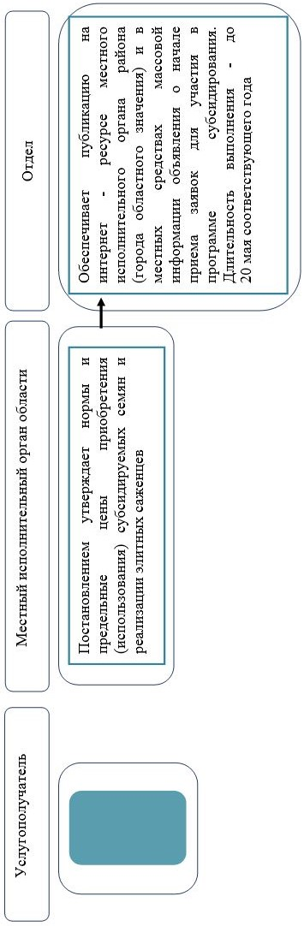

Для получения субсидий за приобретенные (использованные) субсидируемые семена услугополучателями:

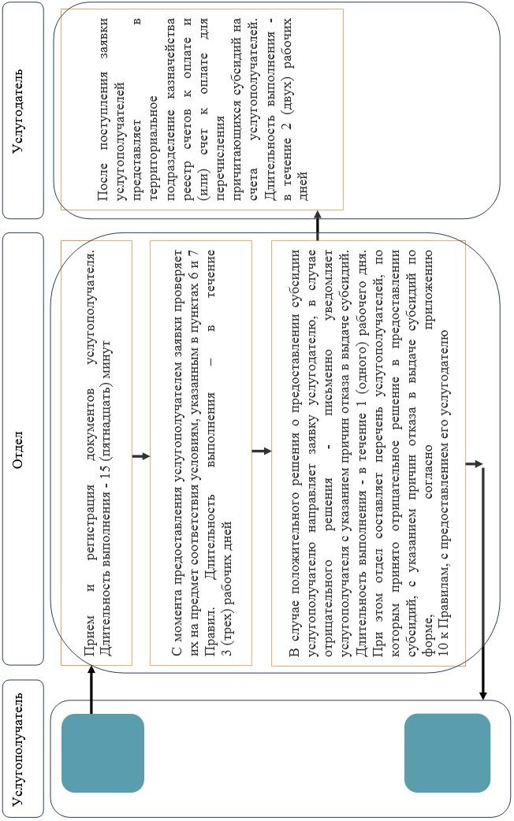

Для получения субсидий за производства элитных саженцев услугополучатели

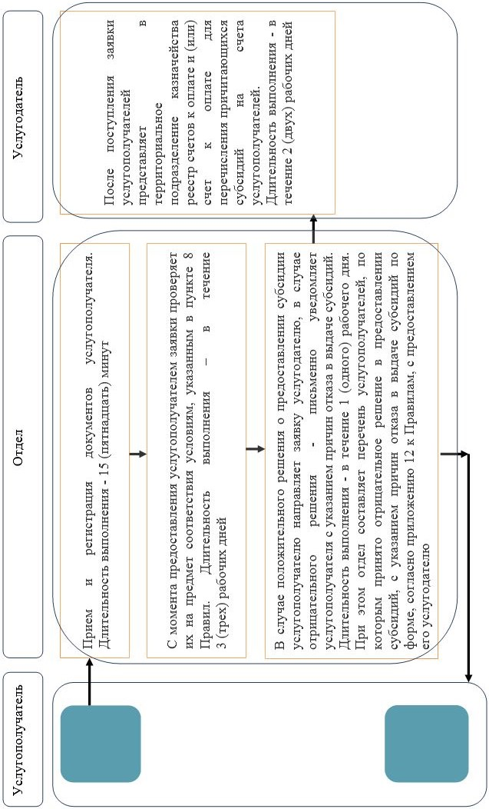

2. При оказании государственной услуги через Государственную корпорацию
Для получения субсидий за приобретенные (использованные) субсидируемые семена услугополучателями:

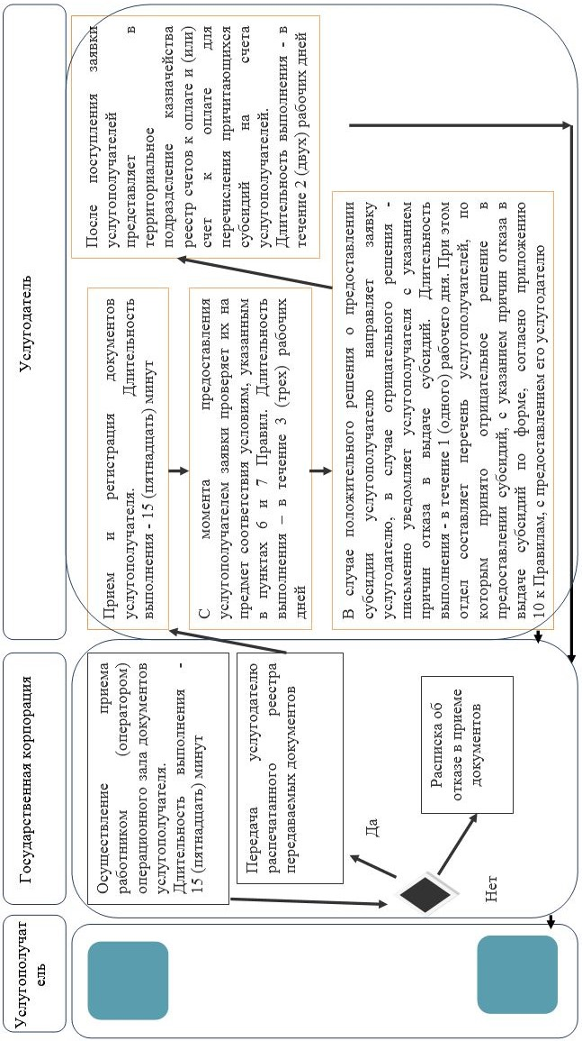

Для получения субсидий за производства элитных саженцев услугополучатели

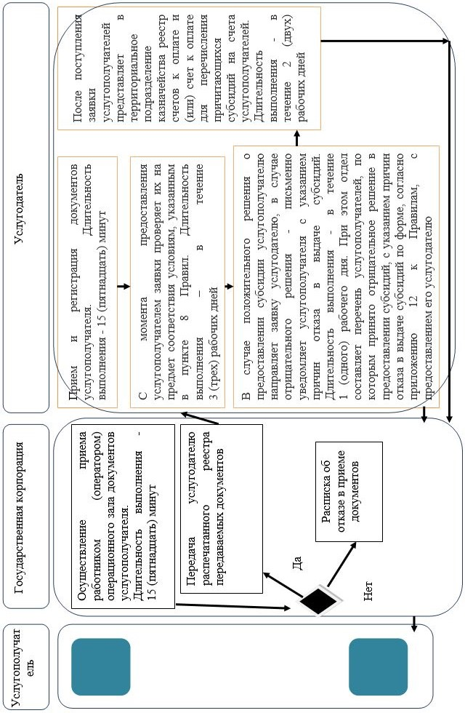

Условные обозначения:

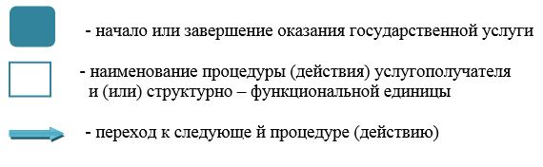

© 2012. РГП на ПХВ «Институт законодательства и правовой информации Республики Казахстан» Министерства юстиции Республики Казахстан

